ĐỀ THI CHỌN HỌC SINH GIỎI
GIẢI TOÁN TRÊN MÁY TÍNH CASIO
NĂM HỌC 2009 – 2010 -Lớp 12 THPT

Học sinh điền kết quả của mỗi câu hỏi vào ô trống, nếu không có yêu cầu gì thêm thì điền kết quả với độ chính xác tới 5 chữ số thập phân

Bài 1:(5 điểm) : Dân số một nước là 65 triệu, mức tăng dân số là 1,2% / năm.
- Tính dân số nước ấy sau 15 năm.
- Dân số nước đó sau n năm sẽ vượt 100 triệu. Tìm n bé nhất.

Cách giải | Kết quả
a) | a)
b) | b)

Bài 2: (5 điểm) Tìm số dư trong các phép chia sau:
a) 1234567890987654321 chia cho 207207 (2,5 điểm)
b) $9^{\text{15}}$chia cho 2007 (2,5 điểm)
Cách giải | Kết quả
a) | Số dư:
b) | Số dư:

Bài 3:(5 điểm) Tìm thương và số dư trong phép chia đa thức:P(x) = 5x⁶+2x⁵-7x⁴+2x²–6x +9 cho nhị thức x + 5 . Tìm giá trị của đa thức P(x) tại x = 3

Cách giải | Kết quả
 | Thương Q(x) =
 | Số dư r =
 | P(3) =

Bài 4: (5 điểm) Tính gần đúng các nghiệm (độ, phút, giây) của phương trình:
$2\sqrt{2}\text{cos}5x−\text{sin}5x=2$
Cách giải | Kết quả

Bài 5: Cho dãy số: a₁ = 1; a₂ = 2; a_{n+2} = a_{n+1} + a_{n}, với n > 0. Tính a₁₀ và tổng S₁₀ của 10 số hạng đầu tiên.

Cách giải | Kết quả
a) | a) u₁₀
b) | b) S₁₀

Bài 6: (5 điểm) Tính gần đúng giá trị của a và b nếu đường thẳng y = ax + b là tiếp tuyến của đồ thị hàm số$y=\frac{x+1}{\sqrt{4x^{2}+2x+1}}$tại tiếp điểm có hoành độ $x=1+\sqrt{2}$

Cách giải | Kết quả
a

b

Bài 7: (5 điểm) Tìm nghiệm gần đúng (với 9 chữ số ở phần thập phân) của phương trình:
cosx = 3x

Cách giải | Kết quả
 | x

Bài 8: (5 điểm) Cho tứ diện ABCD có các cạnh AB =$\text{12}\sqrt{3}$, BC = $6\sqrt{7}$,CD = $7\sqrt{5}$,BD=$9\sqrt{6}$
và chân đường vuông góc hạ từ A xuống mặt phẳng (BCD) là trọng tâm của tam giác BCD.
Tính V_{ABCD}.
Cách giải | Kết quả
 | V_{ABCD} ≈

Bài 9: (5 điểm) Tìm hai chữ số tận cùng của số
- A = 2⁹⁹⁹.
- B = 3⁹⁹⁹.

Cách giải | Kết quả
a) | a)
b) | b)

Bài 10: (5 điểm) Cho hai đường tròn có phương trình tương ứng là:
x² + y² – 2x – 6y –6 = 0 và x² + y² – 2x + 3y – 2 = 0
- Tính gần đúng toạ độ các giao điểm của hai đường tròn đó
- Tìm a và b để đường tròn có phương trình: x² + y² + ax + by – 4 = 0 cũng đi qua 2 giao điểm trên

Cách giải | Kết quả
a) | a)
b) | b)

Bài 1:(5 điểm) : Dân số một nước là 65 triệu, mức tăng dân số là 1,2% / năm.
- Tính dân số nước ấy sau 15 năm.
- Dân số nước đó sau n năm sẽ vượt 100 triệu. Tìm n bé nhất.

Cách giải | Kết quả
a) Áp dụng công thức A = a(1 + r)^{n} với a = 65 triệu, r = 1,2%/năm và n =15 ta được A = 77735794,96 người | a) 77735795 người
b) Từ công thức A = a(1 + r)^{n}, suy ra n = . Thay số ta được n 36,11. | b) 37 năm

Bài 2: (5 điểm) Tìm số dư trong các phép chia sau:
a) 1234567890987654321 chia cho 207207 (2,5 điểm)
b) $9^{\text{15}}$chia cho 2007 (2,5 điểm)
Cách giải | Kết quả
a) Ta cắt ra thành nhóm đầu 9 chữ số rồi tìm số dư của phép chia 123456789 cho 207207 được:  123456789 – 207207 x 595 = 168624  Viết liên tiếp sau số dư đó các số tiếp theo ở số bị chia (kể từ trái)tối đa đủ 9 chữ số:  168624098 – 207207 x 813 = 164807  164807765 – 207207 x 795 = 78200  782004321 – 207207 x 3774 = 5103 | Số dư: 5103
b) $9^{5}≡\text{846}(\text{mod}\text{2007})$  $$9^{5x3}≡{\text{846}}^{3}(\text{mod}\text{2007}) ≡ \text{1899}$$ | Số dư: 1899

Bài 3:(5 điểm) Tìm thương và số dư trong phép chia đa thức:P(x) = 5x⁶+2x⁵-7x⁴+2x²–6x +9 cho nhị thức x + 5 . Tìm giá trị của đa thức P(x) tại x = 3

Cách giải | Kết quả
Lược đồ Hoocne: | Thương Q(x) = 5x⁵ - 23x⁴ + 108x³ - 540x² + 2702x - -13516
   | 5 | 2 | -7 | 0 | 2 | -6 | 9
  -5 | 5 | -23 | 108 | -540 | 2702 | -13516 | 67589
 | Số dư r = 67589
 | P(3) = 3573

Bài 4: (5 điểm) Tính gần đúng các nghiệm (độ, phút, giây) của phương trình:
$2\sqrt{2}\text{cos}5x−\text{sin}5x=2$
Cách giải | Kết quả
$5x={\text{tan}}^{−1}(\frac{−1}{2\sqrt{2}})±{\text{cos}}^{−1}(\frac{2}{\sqrt{{\left(2\sqrt{2}\right)}^{2}+{\left(−1\right)}^{2}}})+k\text{.}{\text{360}}^{0}$ $x=\left[{\text{tan}}^{−1}(\frac{−1}{2\sqrt{2}})±{\text{cos}}^{−1}(\frac{2}{\sqrt{{\left(2\sqrt{2}\right)}^{2}+{\left(−1\right)}^{2}}})+k\text{.}{\text{360}}^{0}\right]÷5$ | $x≈5^{∘}\text{44}'\text{37}\text{''}+k\text{.}{\text{72}}^{∘}$  $x≈−{\text{13}}^{∘}\text{31}'\text{56}\text{''}+k\text{.}{\text{72}}^{∘}$

Bài 5: Cho dãy số: a₁ = 1; a₂ = 2; a_{n+2} = a_{n+1} + a_{n}, với n > 0. Tính a₁₀ và tổng S₁₀ của 10 số hạng đầu tiên.

Cách giải | Kết quả
a) Gán D = 2; A = 1; B = 2; C = 3.  Nhập biểu thức: D = D + 1: A = B + A : C = C + A : D = D + 1: B = A + B : C = C + B.  Bấm đến khi D = 10, bấm  được u₁₀. | a) a₁₀ 0,64131
b) Bấm thêm một lần nữa được S₁₀. | b) S₁₀ 10,67523

Bài 6: (5 điểm) Tính gần đúng giá trị của a và b nếu đường thẳng y = ax + b là tiếp tuyến của đồ thị hàm số$y=\frac{x+1}{\sqrt{4x^{2}+2x+1}}$tại tiếp điểm có hoành độ $x=1+\sqrt{2}$

Cách giải | Kết quả
$a=f'\left(1+\sqrt{2}\right)$. Ghi vào màn hình: $\frac{d}{\text{dx}}\left(\frac{x+1}{\sqrt{4x^{2}+2x+1}},1+\sqrt{2}\right)=$  b = y – ax =$\frac{x+1}{\sqrt{4x^{2}+2x+1}}$- ax | a-0,04604  b 0,74360

Bài 7: (5 điểm) Tìm nghiệm gần đúng (với 9 chữ số ở phần thập phân) của phương trình:
cosx = 3x

Cách giải | Kết quả
Để ở chế độ R. Ghi vào màn hình phương trình trên, rồi dùng phím SOLVE để giải  hoặc: cosx = 3x$⇔$$x=\frac{\text{cos}x}{3}$= g(x).  Chọn x1 tuỳ ý rồi ấn . Ghi vào màn hình:  cos Ans  3 ... . | x0,316750828
Bài 8: (5 điểm) Cho tứ diện ABCD có các cạnh AB =$\text{12}\sqrt{3}$, BC = $6\sqrt{7}$,CD = $7\sqrt{5}$, BD = $9\sqrt{6}$
và chân đường vuông góc hạ từ A xuống mặt phẳng (BCD) là trọng tâm của tam giác BCD.
Tính V_{ABCD}.
Cách giải | Kết quả
Đặt a = AB =$\text{12}\sqrt{3}$; b = CD =$7\sqrt{5}$;  c = BD =$9\sqrt{6}$; d = BC = $6\sqrt{7}$  Ta có nửa chu vi tam giác BCD:  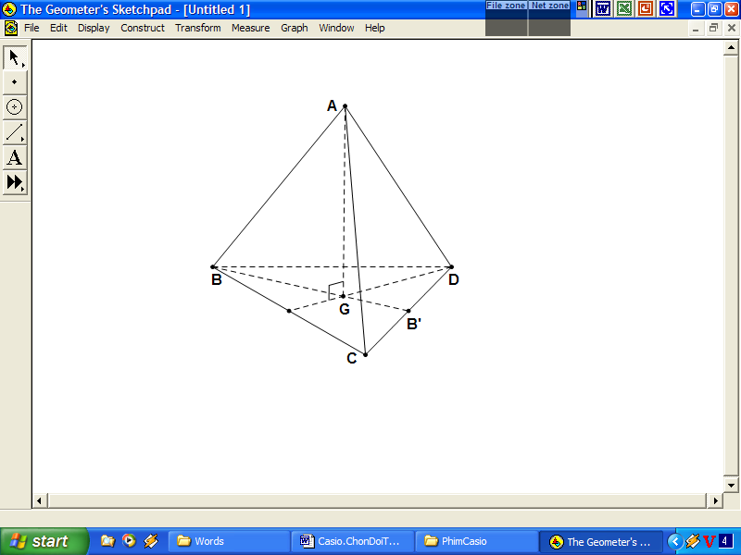  p = (b + c + d)/2 và S = $\sqrt{p(p−b)(p−c)(p−d)}$  Trung tuyến BB’ = $\frac{1}{2}\sqrt{2c^{2}+2d^{2}−b^{2}}$  ⇒ BG = $\frac{2}{3}$BB’ = $\frac{1}{3}\sqrt{2c^{2}+2d^{2}−b^{2}}$  ⇒ AG = $\sqrt{{\text{AB}}^{2}−{\text{BG}}^{2}}$.  Vậy V = $\frac{1}{3}$S.AG | V_{ABCD} ≈ 711,37757 (đvtt)

Bài 9: (5 điểm) Tìm hai chữ số tận cùng của số
- A = 2⁹⁹⁹.
- B = 3⁹⁹⁹.

Cách giải | Kết quả
a) 2⁹⁹⁹ = 2^{20.49 + 19} = (2²⁰)⁴⁹.2¹⁹. Ta có 2²⁰ tận cùng bằng 76 nên (2²⁰)⁴⁹ tận cùng bằng 76; 2¹⁹ tận cùng bằng 88. Ta có 76.88 tận cùng là 88. | a) 88
b) 3⁹⁹⁹ = 3^{20.49 + 19} = (3²⁰)⁴⁹.2¹⁹. Ta có 3²⁰ tận cùng bằng 01 nên (3²⁰)⁴⁹ tận cùng bằng 01; 3¹⁹ tận cùng bằng 67. Do đó 3⁹⁹⁹ tận cùng bằng 67. | b) 67

Bài 10: (5 điểm) Cho hai đường tròn có phương trình tương ứng là:
x² + y² – 2x – 6y –6 = 0 và x² + y² – 2x + 3y – 2 = 0
- Tính gần đúng toạ độ các giao điểm của hai đường tròn đó
- Tìm a và b để đường tròn có phương trình: x² + y² + ax + by – 4 = 0 cũng đi qua 2 giao điểm trên

Cách giải | Kết quả
a) $\left\{\begin{matrix}x^{2}+y^{2}−2x−6y−6=0 (1) \\ x^{2}+y^{2}−2x+3y−2=0 (2)\end{matrix}\right.$  Trừ (1) và (2) ⇒ -9y - 4 = 0 ⇔ y = -$\frac{4}{9}$ (3)  Thay (3) vào (1) ⇒ x² - 2x + ($−\frac{4}{9}$)² - 6($−\frac{4}{9}$)² - 6 = 0. | a) $\left\{\begin{matrix}x≈3,\text{03367} \\ y≈−0,\text{44444} (\text{hay} −\frac{4}{9})\end{matrix}\right.$  $\left\{\begin{matrix}x≈−1,\text{03367} \\ y≈−0,\text{44444}\end{matrix}\right.$
b) $\left\{\begin{matrix}(3,\text{03367})^{2}+(−0,\text{44444})^{2}+3,\text{03367}a−0,\text{44444}b−4=0 \\ (−1,\text{03367})^{2}+(−0,\text{44444})^{2}−1,\text{03367}a−0,\text{44444}b−4=0\end{matrix}\right.$  ⇔$\left\{\begin{matrix}(3,\text{03367})a−0,\text{44444}b=−5,\text{40068} \\ −1,\text{03367}a−0,\text{44444}b=3,\text{12905} \end{matrix}\right.$ | b) $\left\{\begin{matrix}\text{ a = -2,09713 } \\ b=\text{-2,16297} \end{matrix}\right.$

